M 2
Klagen (Psalm 86) und Ruhe finden (Psalm 139) mit Psalmen

In der Stille Gott begegnen

M 2.1. Klagen mit Psalm 86

Unterrichtsimpulse
Material:
- In der Stille ankommen mit Psalm 86
- Bildbetrachtung mit Wortkarten
- Bilder malen zu Psalmenabschnitten
- Kommunizieren und Anteilnehmen mit Psalm 86
- Davids Gottesvorstellungen deuten und verstehen
- Eigene Gottesvorstellungen ausdrücken
- In der Ruhe über den Psalm 86 nachdenken

Verse aus Psalm 86

Gib mir ein Zeichen deiner Güte!

¹Verse aus dem Gebet von David.
Höre mich, o Herr, und antworte mir,
denn ich bin hilflos und brauche dich!
² Rette mein Leben – ich gehöre doch zu dir!
Hilf mir, denn auf dich setze ich mein Vertrauen!
Du bist mein Gott, dem ich diene.
³ Den ganzen Tag rufe ich nach dir;
hab doch Erbarmen mit mir, Herr!
⁴ Schenke mir wieder neue Freude,
nach dir sehne ich mich!
⁵ Du, Herr, bist gut und zum Vergeben bereit,
unermesslich ist deine Gnade für alle, die zu dir beten.
⁶ Höre, Herr, mein Gebet,
ich flehe zu dir!
⁷ Ich weiß weder aus noch ein. Darum schreie ich zu dir,
und du wirst mich erhören.
⁸ Kein anderer Gott ist wie du, Herr;
niemand kann tun, was du tust!
⁹ Du hast alle Völker geschaffen.
Sie werden zu dir kommen und dich anbeten,
sie werden deinen Namen rühmen und ehren.
¹⁰ Denn du bist groß und vollbringst Wunder,
nur du bist Gott, du allein!
¹⁷ Herr, gib mir ein sichtbares Zeichen deiner Güte!

Nach der Übersetzung Hoffnung für alle.

Bildbetrachtung
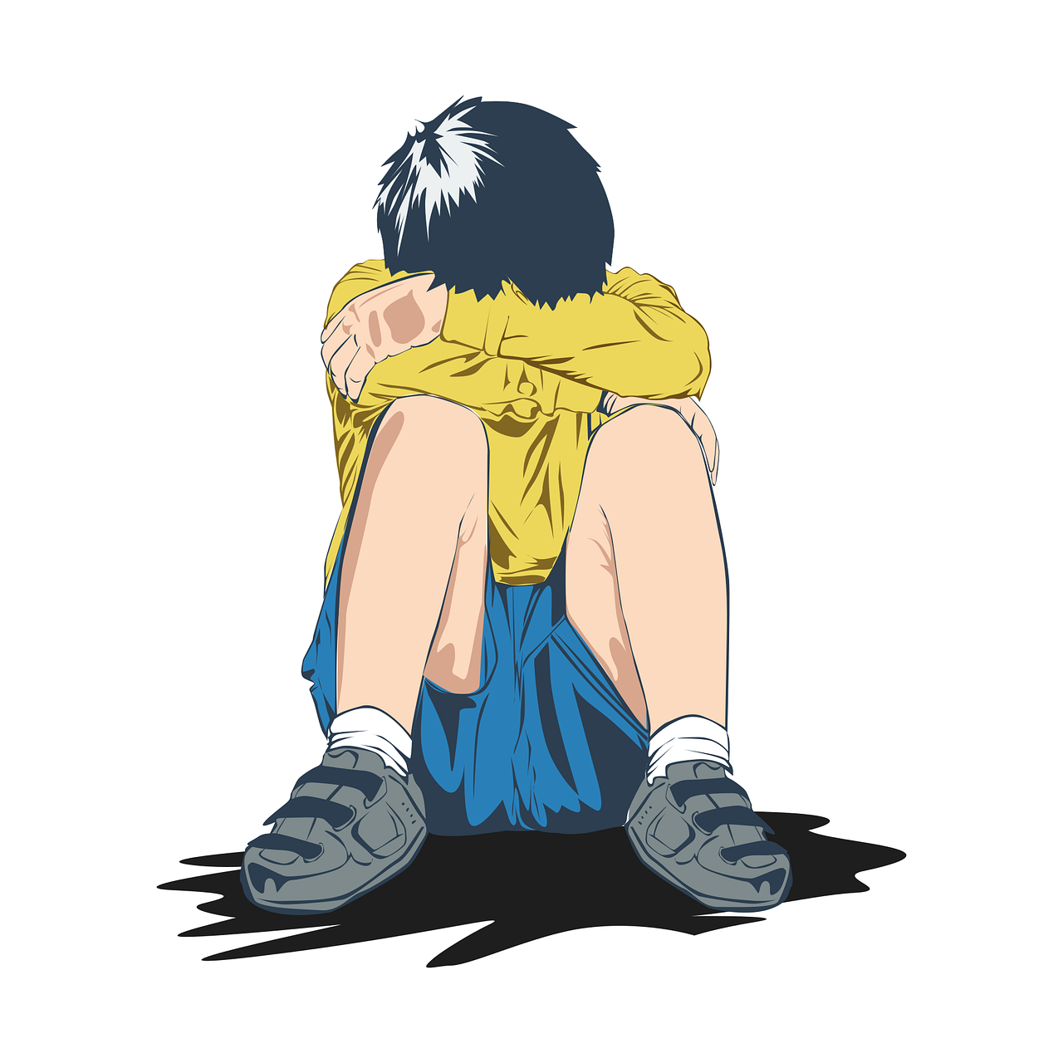

- Was siehst du? Beschreibe!

- Welche Wörter passen zu diesem Bild?
Geborgenheit Ruhe Liebe Streit
Einsamkeit Hoffnung Mut Verzweiflung
Frieden Freude Finsternis Gott
Pflanze Angst Langeweile Hass Trauer
- Suche dir 3 Wörter aus, die zu diesem Bild passen!
Schreibe oder sage, was für dich diese Wörter bedeuten!
- Was denkt und sagt das Kind?

- Gib dem Kind einen Namen und schreibe ihm einen Brief!

Bildbetrachtung

Bildbetrachtung

- Was siehst du? Beschreibe!
- Welche Wörter passen zu dieser Figur? Schreibe sie um das Bild!
hell dunkel freundlich ängstlich
zufrieden ruhig traurig glücklich müde
gelangweilt spannend böse lieb gut
schlecht alt neu weich hart verzweifelt

- Suche dir 3-5 Wörter aus, die zu dieser Figur passen!
Schreibe auf, was für dich diese Wörter bedeuten.

- Was erzählt diese Figur? Schreibe oder male.
Psalm 86 - Diese Verse gefallen mir:

________________________________________________________________________________________________________________________________________________________________________________________________________________________________________________________________________________________________________________________________________________________________________

Psalm 86
Ein Psalm ist ein Gebet, das man singen kann. König David hat viele Psalmen gedichtet und gesungen.

- Lies diesen Psalm einmal. Lies ihn noch einmal! Suche dir zwei Verse (Sätze) aus, die dir gefallen.
Schreibe sie dir auf.
Wo wäre ein guter Platz bei dir für dieses kleine Gebet?

- Teilt euch den Psalm in der Lerngruppe auf: Lest folgende Verse am Stück, malt ein passendes Bild oder schreibt etwas dazu.
1-3 4-5 6-7 8-10 17

- Wie geht es David bei diesem Gebet?
Wie fühlt er sich?
Was glaubt er?
Was hofft er?

- Wie denkt David über Gott?

- Wie denkst du über Gott?

Suche dir einen ruhigen Platz und denke über den Psalm 86 nach!

Psalm 86 meditieren:

Gib mir ein Zeichen deiner Güte!

¹Verse aus dem Gebet von David.
Höre mich, o Herr, und antworte mir,
denn ich bin hilflos und brauche dich!
Ich brauche dich, ich brauche jemanden, der mir jetzt hilft,
sende mir einen Engel, sende mir jemanden.
Sprich zu mir, hilf mir, ich brauche dich!
² Rette mein Leben – ich gehöre doch zu dir!
Hilf mir, denn auf dich setze ich mein Vertrauen!
Dir vertraue ich, auf dich traue ich, dir trau ich.
Du bist mein Gott, dem ich diene.
³ Den ganzen Tag rufe ich nach dir;
hab doch Erbarmen mit mir, Herr!
Ich rufe nach dir, höre mein Gebet, höre meinen Kummer,
sieh auf meine Sorgen und Probleme. Du bist doch der, der mich sieht.
Schenk mir deine Hilfe, dein Herz.
⁴ Schenke mir wieder neue Freude,
nach dir sehne ich mich!
Schenke mir Freude, schenke mir
Frieden mit dir und den Menschen.
Schenke mir Frieden in diesen Problemen. Ich brauche dich. Ich sehne mich nach dir. Du bist doch ein Gott, der helfen kann. Der mir wieder Freude und Frieden gibt.
⁵ Du, Herr, bist gut und zum Vergeben bereit,
unermesslich ist deine Gnade für alle, die zu dir beten.
⁶ Höre, Herr, mein Gebet,
ich flehe zu dir!
⁷ Ich weiß weder aus noch ein.
Ich weiß nicht, was ich machen soll, ich sehe keine Lösung, keinen Ausweg.
Darum schreie ich zu dir, und du wirst mich erhören.
⁸ Kein anderer Gott ist wie du, Herr;
niemand kann tun, was du tust!
⁹ Du hast alle Völker geschaffen.
Sie werden zu dir kommen und dich anbeten,
sie werden deinen Namen rühmen und ehren.
¹⁰ Denn du bist groß und vollbringst Wunder,
nur du bist Gott, du allein!
Kein Mensch kann mir helfen, aber du bist groß, du tust Wunder, du bist mein Helfer! Ich brauche ein Wunder! Ich brauche dich!
¹⁷ Herr, gib mir ein sichtbares Zeichen deiner Güte!
Gott, du guter Vater, du bist voller Güte. Du bist gut. Gib mir ein Zeichen. Zeige mir deine Liebe. Schenke mir Frieden. Zeige mir deine Güte!
Du bist gut. Ich vertraue auf dich. Gib mir ein Zeichen. Zeig mir, dass du da bist. Lass mich deine Güte und Liebe sehen.

Nach der Übersetzung Hoffnung für alle.

